О депутатской деятельности депутата городской Думы города Костромы
по избирательному округу № 18
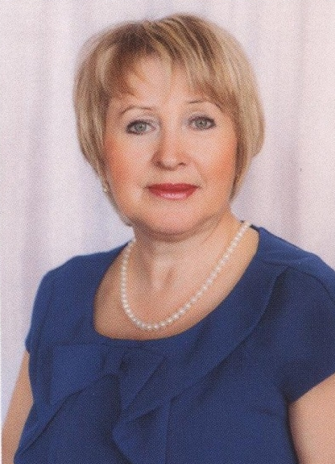
Н.А.Смирновой
Уважаемые избиратели, деятельность депутата Думы города Костромы осуществляется в соответствии с Уставом города Костромы и регламентом работы Думы. Каждый четвертый понедельник месяца я веду прием граждан с 15.00 до 17.00, по адресу: г. Кострома, м/р-н Давыдовский-2, д.19 (Средняя общеобразовательная школа №22). Ежемесячно провожу приемы граждан в региональной общественной приемной Председателя партии «Единая Россия» по адресу г. Кострома, улица Симановского, д.7а. Кроме этого в ежедневном режиме принимаю жителей по срочным делам и проблемам. Ежедневно отвечаю на телефонные звонки избирателей, кто по состоянию здоровья не может прийти на прием лично.
Продолжена работа с активом микрорайона по участию в программе «Формирование современной городской среды», своевременно предоставленный пакет документов позволил 8 многоквартирным домам войти в программу. В этом году в рамках программы «Формирование современной городской среды» реконструирована придомовая территория дома № 11, м/рн Давыдовский-2, дом № 35, м/рн Давыдовский-2.

Всего проведено приемов - 44
Вопросы | Проделанная работа | Итог
Об административных наказаниях за парковку на территории дома. | Разъяснительная работа, консультационная работа по организации законных стоянок транспорта на придомовой территории. | Проведение межевания территории, организация места стоянки транспорта в ряде домов.
По проведению ремонтных работ места продажи сельско-хозяйственной продукции |  | Проведены ремонтные покрасочные работы прилавков, сделан новый навес.
Об оказании материальной помощи детским учреждениям,  общественным организациям |  | Приобретение призов  Оказание материальной помощи в организации праздников для ветеранов округа, приобретения печатной продукции, электронногонакопителя,организация туристической поездки по р.Волга.
Ход реализации программы «Формирование современной городской среды» домов № 9, 11, 35 м/рн Давыдовский-2 | Контроль за выполнением работ на территории д.№ 11, 35 Давыдовский-2; | Выполнено.
Санитарное состояние территорий у магазина «Десяточка» | Встреча с администрацией магазина, с жителями дома № 55 Давыдовский-2 | Администрацией магазина очищен подвал, территория дома не затапливается. Установлен дополнительный фонарь освещения.
Санитарное состояние территории у магазина «Магнит» | Встреча с администрацией магазина, с жителями дома № 77 Давыдовский-2  Обращение в муниципальную инспекцию. | Территория приведена в порядок, но требуется регулярный контроль.
Спил деревьев у дома № 77 | Обращение в Управляющую компанию «Костромской дом». Совместная работа со старшей по дому. | Заявка выполнена.
Открытие фельдшерского пункта в районе домов 71, 73, 75, 77 | Обращение в Департамент здравоохранения Костромской области. | Вопрос в стадии изучения.
Асфальтирование тротуаров по улице Жилой и въездов на придомовые территории | Обращение к Главе Администрации города Костромы | Поставлено в план работ на 2020 год.
По участию в программе по замене лифта | Работа с Управляющими компаниями. | Работы в ряде домов начались.

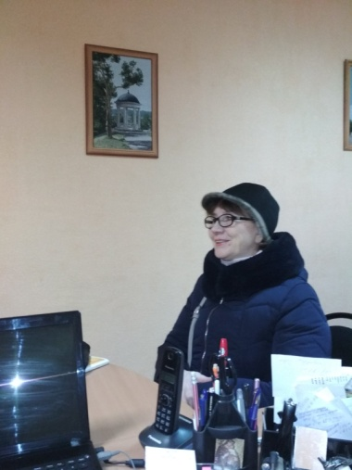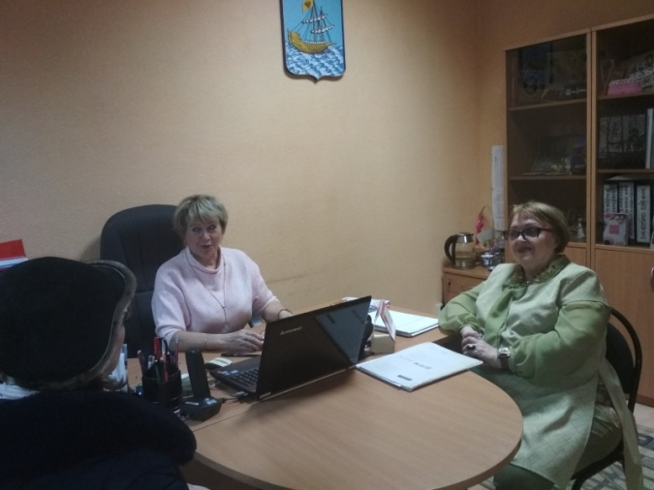

Выполненные проекты:
- Благоустройство дворовой территории дома № 11, 35 по программе «Формирования современной городской среды»
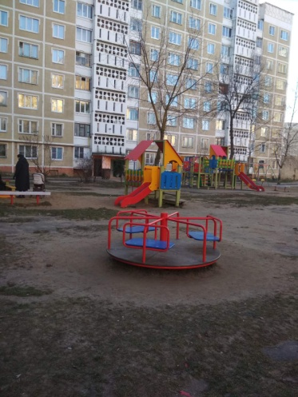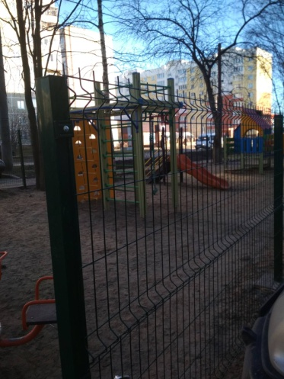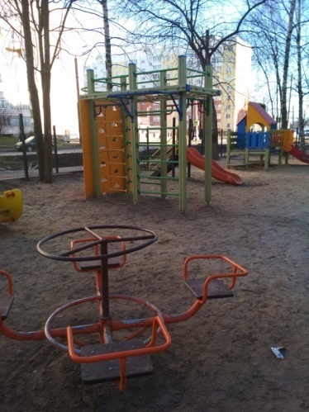
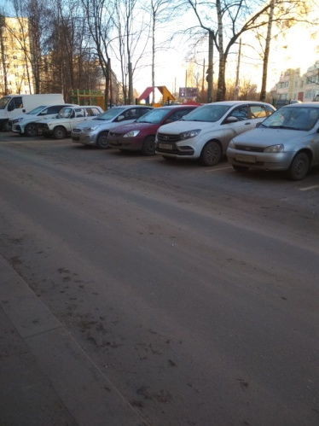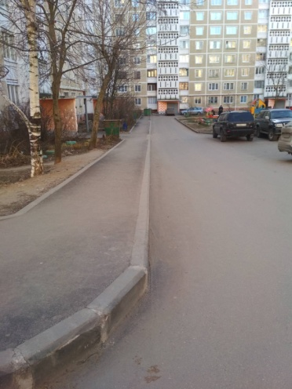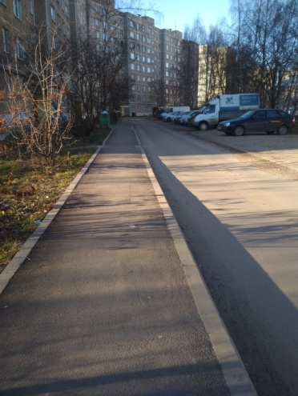
- Началась реализация проекта по строительству многофункционального спортивного комплекса между ОУ лицей № 17 и СОШ № 22
- Завершается строительство школы на 1000 мест и детского сада на 280 мест на улице Профсоюзной, что позволит детям Давыдовских микрорайонов обучаться в одну смену.
- К 75-летию Победы в Великой Отечественной войне будет готов к открытию Парк Победы, по проекту, выбранному жителями микрорайона на Народном голосовании. По состоянию на 1 января 2020 года в парке Победы построена триумфальная арка с устройством полуколонн, установлены основания для восьми мемориальных книг, выполнены фундаменты и металлический каркас для монумента "Колокол Памяти", установлен хозяйственный блок с размещением модульного туалета с доступом маломобильных групп граждан, выполнены работы по устройству сетей водоснабжения и канализации. Помимо мемориальной зоны, в парке будет обустроена зона отдыха, а именно установка малых архитектурных форм: садовых диванов, скамеек, урн, устройство озеленения с максимальным сохранением деревьев, высаженных ранее. Также будет выполнено ограждение территории, обустройство мест для торговли, автостоянки.
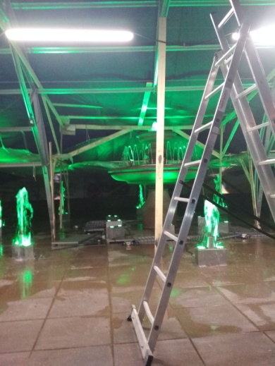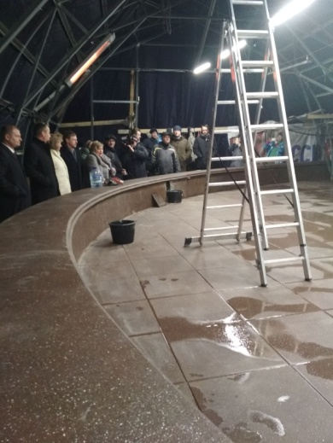

С целью наиболее эффективной реализации депутатских полномочий работаю в двух постоянных комиссиях Думы города Костромы по социальным вопросам и развитию городского хозяйства, временной комиссии по регламенту и депутатской этике. Наиболее важными вопросами в деятельности комиссии по социальным вопросам являлись: открытие дополнительных мест в дошкольных образовательных организациях города и в школах. В рамках реализации адресной инвестиционной программы в 2019 году – завершено строительство детского сада в микрорайоне Венеция на 220 мест, здания школы на 1000 мест на ул. Суслова. Завершается строительство двух детских садов (каждый на 280 мест) на ул.Профсоюзной и ул.Санаторной. объекты примут воспитанников в первом квартале 2020 года. Созданы условия для открытия дополнительно 280 мест в детских садах для детей раннего возраста. На эти цели направлено 1,5 млн. рублей из средств городского бюджета.В 2020 году начнется строительство еще двух детских садов каждый на 280 мест – в Заволжском районе города и поселке Волжском.
Главными направлениями в деятельности Комиссии по развитию городского хозяйства 2019 году стали осуществление контрольных полномочий за исполнением органами местного самоуправления полномочий в сфере развития коммунальной, транспортной и иной инфраструктуры, формирования благоприятной среды жизнедеятельности населения, в том числе реализация:
- - мероприятий по благоустройству общественных территорий за счет субсидий федерального, областного бюджетов, средств бюджета города Костромы;
- - мероприятий по благоустройству дворовых территорий многоквартирных домов, общественных территорий за счет субсидий федерального, областного бюджетов, средств бюджета города Костромы и средств собственников помещений в многоквартирных домах;
- - мероприятий по ремонту автомобильных дорог и тротуаров улично-дорожной сети города Костромы;
- -мероприятий, направленных на обеспечение согласованности действий между Администрацией города Костромы и ресурсоснабжающими организациями по теплоснабжению, в части проведения ремонтных работ на сетях, повышения надежности систем коммунального теплоснабжения и качества предоставляемых услуг;
- мероприятий по обращению с твердыми коммунальными отходами.

Полномочия по контролю за реализацией мероприятий по строительству и модернизации на территории города Костромы сетей уличного освещения. За истекший период текущего года построены сети уличного освещения на следующих участках улично-дорожной сети: на улице 7-я Рабочая от дома 47 до дома 151 по улице Ленина, на улице 7-я Рабочая от улицы Новый быт до Рабочего проспекта, на улице Ленина от улицы Космонавтов до границы города; на улице Бульварная от дома 21 в микрорайоне Давыдовский-2 до улицыЖилой. Общая протяженность введенных в эксплуатацию объектов составляет 3,04 км на общую сумму 4,06 млн. рублей.
Продолжена работа с общественными объединениями: городской и районной ветеранской организацией, спортивными обществами. Большую работу по пропаганде здорового образа жизни всех категорий населения проводим совместно со спортивным «Физкультурно-оздоровительным клубом «Триумф», с Костромской Региональной Общественной Организацией «Региональная Ассоциация хапкидо и тхэквондо «Белый Волк».
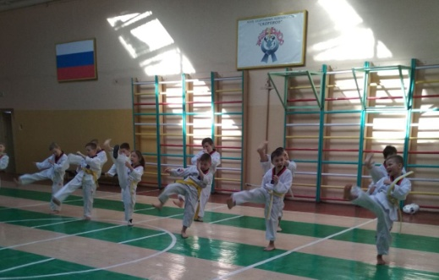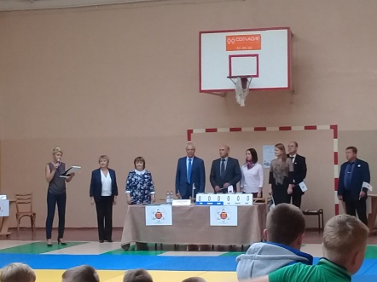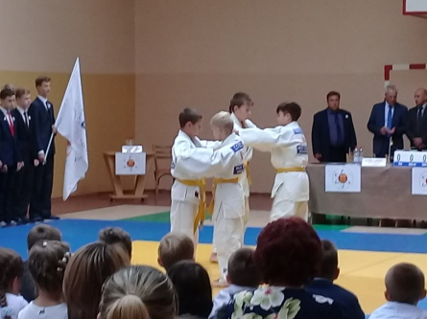
Продолжается активная работа в округе совместно с ветеранской организацией 18 избирательного округа. Участники спортивной «Группы здоровья» два раза в неделю проводят в спортивном зале, организована для пенсионеров секция по волейболу, продолжает творческую деятельность хор ветеранов округа «Давыдовские хризантемы», регулярно проводятся творческие концерты и игровые программы: к Дню пожилого человека, Дню матери, новогодние праздники, рождественские посиделки, совместные мероприятия с учащимися школы №22. Оказываю материальную поддержку проводимых мероприятий. Ветераны округа приглашались на праздничные концерты в КВЦ «Губернский» и «Россия», выделялись билеты на новогодние представления для детей. Ежегодно проводится большой праздничный концерт к Дню матери в актовом зале средней школы № 22. Проводятся встречи с ветеранами Великой Отечественной войны, узниками, жителями блокадного Ленинграда, тружениками тыла. Ежегодно для ветеранов округа организуется прогулочная экскурсия по реке Волга.
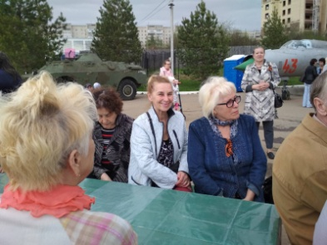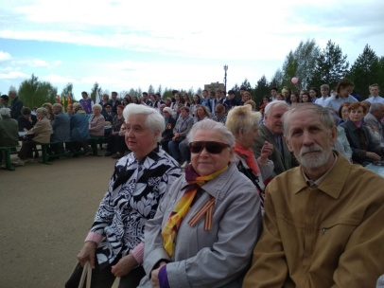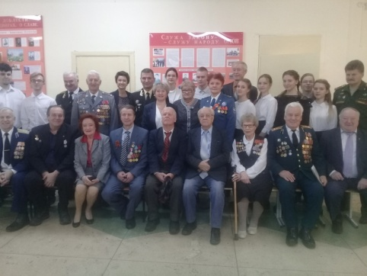

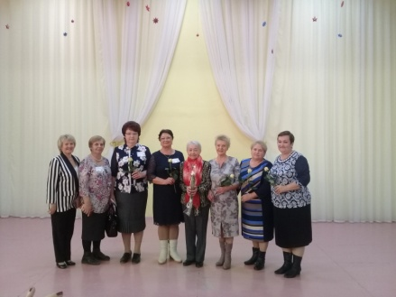

Благодарю за активную жизненную позицию, желание улучшить условия проживания в микрорайоне:
Анфиногенову Нину Владимировну, Скворцову Нину Александровну, Смирнову Нину Александровну, Смирнову Людмилу Владимировну, Антипину Ольгу Леонидовну, Гусеву Светлану Александровну, Юрину Татьяну Васильевну, Фунтикову Нину Викторовну, Трофимову Наталью Яковлевну, Еремину Людмилу Федоровну, Пушкину Любовь Александровну, Кипень Надежду Александровну, Нечаева Илью Павловича, Приставакина Алексея Григорьевича, Голованева Олега Алексеевича, Догадаеву Наталью Вадимовну, Волкову Анну Игоревну. Ветеранскую организацию во главе с Ермоловой Галиной Михайловной.

